中國文化大學教育部高教深耕計畫成果紀錄表

子計畫 | B1院系專業融入社區營造，善盡大學社會責任  07以校園為核心鏈結陽明山地區之永續發展社會融入網絡
具體作法 | 邀請業師協同授課
主題 | 景觀設計（三） – 陽明山URS27M住宅庭園設計（Residential Garden Design）
內容  （活動內容簡述/執行成效） | 主辦單位：景觀學系  活動日期：112年10月31日（星期二）12：00 - 18：00（備註：僅請款3小時）  活動地點：大典館510教室  主 講 者：王淑宜老師  參與人數： 12 人（教師 2 人、學生 10 人、行政人員 0 人、校外 0 人）  內容：  1.設計目的  （1）陽明山URS27M位於陽明山上山仔后，最早期為陽明山上的自來水辦公處，辦公室遷移後，改建為自來水處處長官邸。  （2）住宅庭院設計必須考量住宅各成員的需求，將活動與空間整合，以創意進行空間規劃與設計。  2.基地位置  3.基本條件  4.基地環境調查分析﹝含山仔后地區﹞  5.初步設計構想  6.分組討論  執行成效：  因為原有空間在竹林的包圍下，安全性與隱密性高，不為人所知，也因為屋齡超過50年，是棟廢棄將近十年的老舊建物，屋舍坍塌與漏水嚴重，老舊水電與化糞池也不堪現代使用，102年由臺北市都市更新處與自來水事業處合作，將空間納入URS（都市再生前進基地推動計畫），期望透過系列創新行動，拉近都市人與自然環境間的關係，扮演人與環境交流之公共平台。
活動照片  (檔案大小以不超過2M為限) | 活動照片電子檔名稱  (請用英數檔名) | 活動照片內容說明(每張20字內)
 | 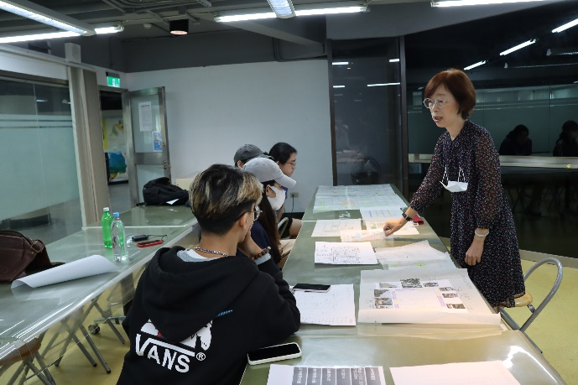  IMG_5297 | 王淑宜老師課堂教學
 | 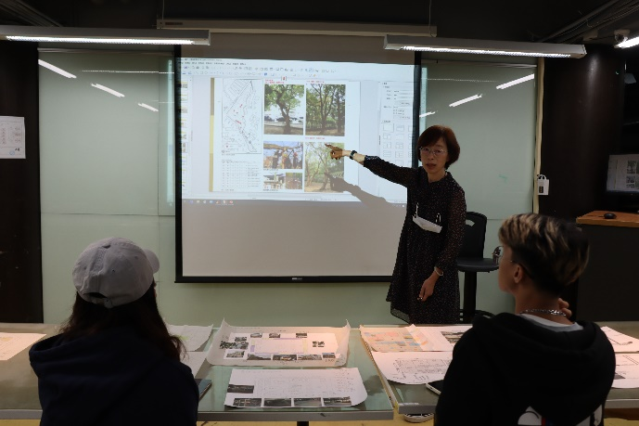  IMG_5350 | 王淑宜老師課堂教學
 | 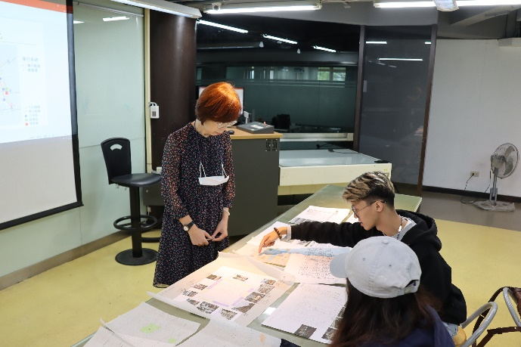  IMG_5345 | 王淑宜老師與學生討論
 | 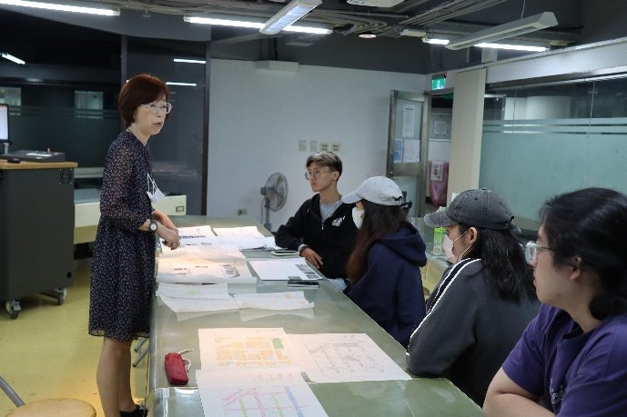  IMG_5335 | 學生專心聽講
備註：活動照片請附上原始照片一併回傳
附件檔案 | 附件檔案名稱  (請用英數檔名) | 附件名稱

